Appendix 1. TOC model English and Spanish versions

English version

After Visit Summary (AVS)
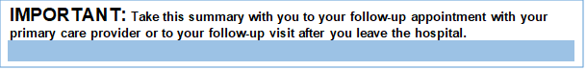
After Hospital Care Plan for:
Patient Name:
DOB/MRN:
Admission Date: Discharged Date:
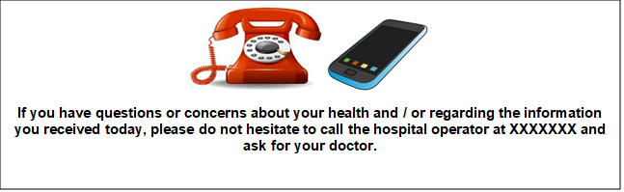
When you leave the hospital there are many things you need to do to take care of yourself. You should see your primary care provider, take your medications, exercise, eat healthy foods, and know who to call or contact if you have questions or problems. This guide helps you keep track of all the things you need to do.
A list of ALL medication for diabetes
Most recent Laboratory tests during your hospitalization (Only if the patient does not have MYCHART or PCP in our Health system)
Diabetes
What is the diabetes?
• Diabetes is a disease in which blood sugar is above normal levels.
• When you have diabetes, your body does not produce / make insulin (a hormone that lowers blood sugar levels) or cannot use its insulin well to keep your body's sugar at normal levels.

Self-Care Diabetes Management
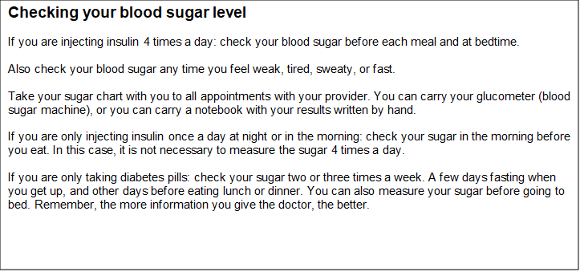
It is important that you also discuss a healthy food / diet regimen and exercise plan with your healthcare provider. Diabetes patients should eat a healthy diet / diet and exercise almost every day. This helps a lot to keep your diabetes under control.
Instructions on Insulin Administration and other medications for diabetes
Insulin Type | Units | Time

Type of medication for diabetes | How do I take it? | When do I take it?

What to do if my blood sugar is low
If your BG is less than 80 at any time, treat with simple sugar (1/2 cup juice, 6-8 jelly beans or 1/2 can regular soda) and recheck your blood glucose in 15-20 minutes.

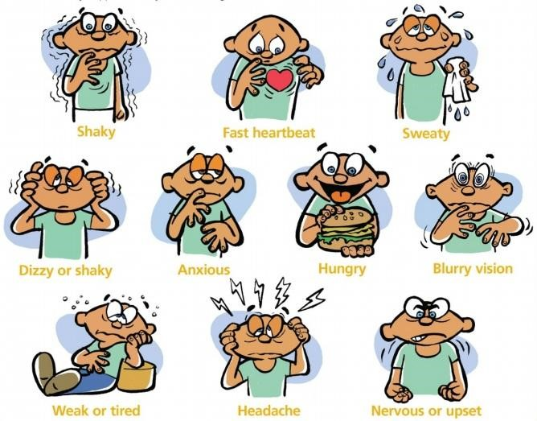
If your blood sugar is less than 80 mg / dL or more than 200 mg / dL; Call or write your doctor right away because you may need to change your dose of insulin or oral medications.
Calendar
A calendar showing your appointments after discharge, including follow-up from the hospital with your primary care provider.
It includes the location of appointments and numbers to call if the patient needs to reschedule.
Add here a calendar for the next 30 days.

Spanish version

Resumen de su Admisión

PLAN DE CUIDADO DE DIABETES PARA
Nombre del paciente: _________________________________________
Fecha de nacimiento / MRN: _______________ / __________________
Fecha de admisión: _______________ Fecha de alta: ______________
IMPORTANTE: Lleve este resumen a la cita de seguimiento con su proveedor de atención primaria o para su visita de seguimiento luego de salir del hospital
Cuando sale del hospital hay muchas cosas que debe hacer para cuidarse. Debe consultar a su proveedor de atención primaria, tomar sus medicamentos, hacer ejercicio, comer alimentos saludables y saber a quién llamar o contactar si tiene preguntas o problemas. Esta guía le ayuda a realizar un seguimiento de todas las cosas que necesita hacer.

Lista actualizada de TODOS los medicamentos para la diabetes
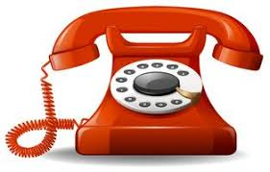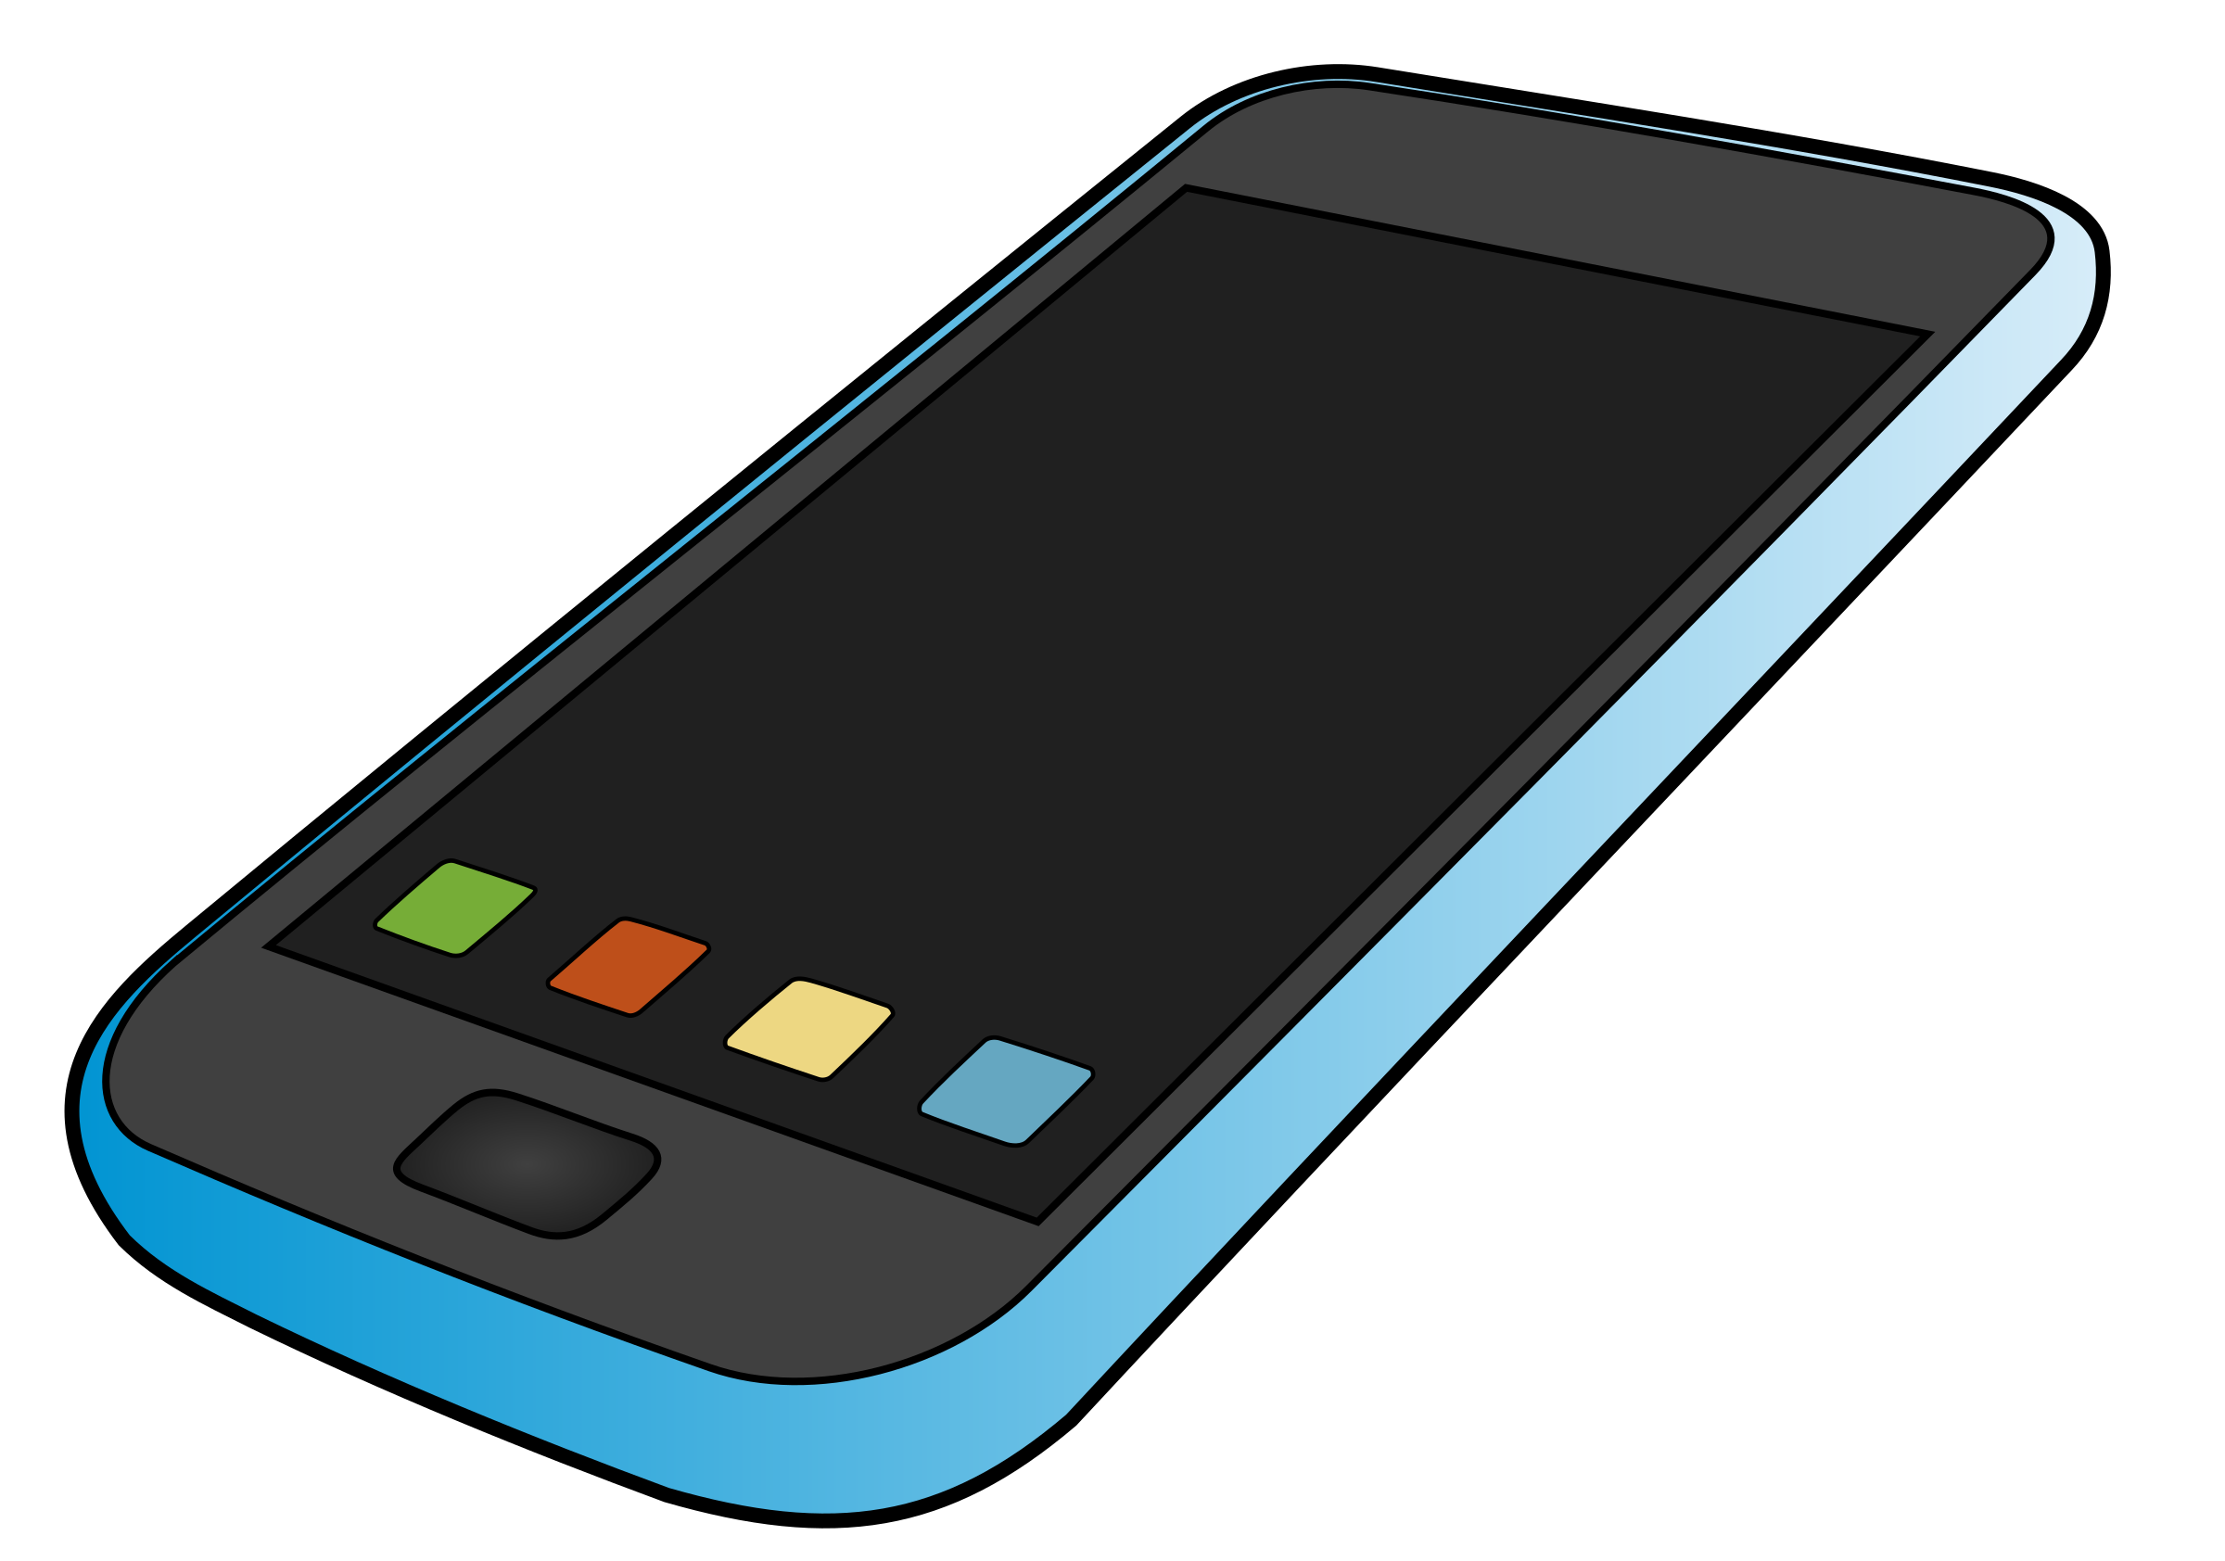
Si tiene preguntas o inquietudes sobre su salud y/o referente a la información que recibió hoy, por favor, no dude en llamar al operador del hospital al XXXXXXX y pregunte por su médico.

Resultados de laboratorio más recientes durante su hospitalización
La Diabetes
¿Qué es la diabetes?
- La diabetes es una enfermedad en la que el azúcar en la sangre está por encima de los niveles normales.
- Cuando tienes diabetes tu cuerpo no produce/hace insulina (hormona que disminuye los niveles de azúcar en sangre) o no puede usar bien su insulina para mantener la azúcar
de su cuerpo en niveles normales.
Examinar el nivel de azúcar en la sangre

Si está inyectando insulina 4 veces al día: mida el nivel de azúcar en su sangre antes de cada comida y antes de acostarse.

También mida su nivel de azúcar en cualquier momento que se sienta débil, cansado(a), sudoroso(a) o acelerado(a).

Tome el récord de su azúcar con usted a todas las citas con su proveedor(a). Puede llevar el glucómetro (máquina para medir la azúcar en sangre), o puede llevar una libreta con los resultados escritos a mano.

Si solamente está inyectando insulina una vez al día en la noche o en la mañana: mida su azúcar en la mañana antes de comer. En este caso, no es necesario medir la azúcar 4 veces al día.

Si está sólo tomando pastillas para la diabetes: mida su azúcar dos ó tres veces por semana. Unos días en ayuna cuando se levanta, y otros días antes de comer almuerzo o cena. También puede medir su azúcar antes de acostarse a dormir. Recuerde, entre más información le provea al médico, mejor.
Cuidado de la diabetes
Es Importante que hable con su proveedor de la salud sobre un régimen de comida/dieta saludable y un plan para hacer ejercicios. Los pacientes con diabetes deben llevar una dieta/alimentación saludable y deben hacer ejercicios casi todos los días. Esto ayuda mucho a mantener su diabetes controlada.

Instrucciones para la administración de la insulina y medicamentos para la diabetes
Tipo de Insulina | Unidades | ¿Cuándo inyecto mi insulina?

Tipo de medicamentos para la diabetes | ¿Cuánto tomo? | ¿Cuándo tomo mis medicamento?

Qué hacer si la azúcar está baja.

Si su nivel de azúcar es menor de 80 mg/dL en cualquier momento del día, trátelo con azúcar simple. Por ejemplo: medio vaso de jugo, o una cucharadita de miel, o 3 tabletitas de glucosa, o la mitad de una lata de soda regular. Luego espere 15 minutos y mida nuevamente su nivel de azúcar en sangre.

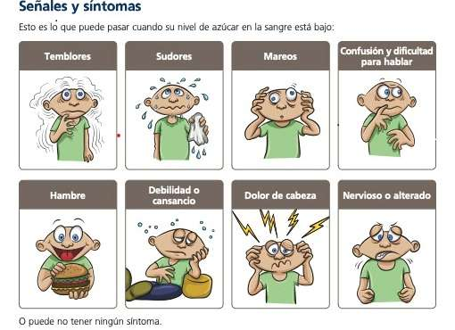
Si su azúcar en sangre es menos de 80 mg/dL ó más de 200 mg/dL; llame o escríbale a su médico inmediatamente porque quizá necesite cambiar la dosis de insulina o medicamentos orales.

Calendario
Un calendario que indica sus citas luego de ser dado de alta, incluido el seguimiento del hospital con el proveedor de atención primaria.
Incluye la ubicación de las citas y los números para llamar si el paciente necesita reprogramar.

